项目编号：

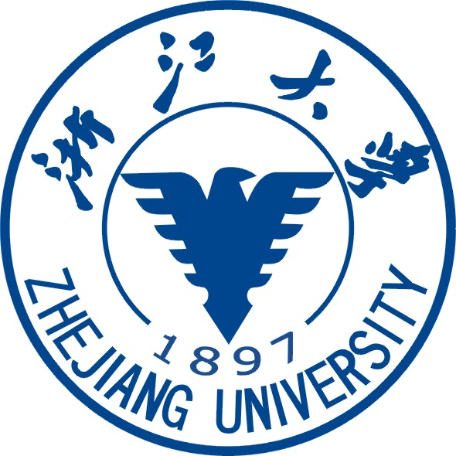
浙江大学地球科学学院本科生探究性实验中期报告书

项目名称：
面向专业：
申 请 人：
联系电话：
电子邮箱：
填报日期：

浙江大学地球科学学院
二O一九年
一、项目进展情况
1、研究任务与内容
2、已完成的工作量
3、取得的成果与认识
4、存在问题与下一步工作安排

负责人 签字：
不够可自行加页
二、经费开支情况
序号 | 支 出 科 目 | 金 额  （万元） | 备注
1
2
3
4
5
总计

三、指导教师意见
指导教师 签字：
年 月 日

四、专家组审核意见
签字：
年 月 日

